Работа с облачной системе электронного обучения «Академия-Медиа» в информационной системе «Система электронного обучения 3.5»

Переход к информационной системе «Система электронного обучения 3.5» (далее — СЭО 3.5) осуществляется через главную страницу личного кабинета. После выбора СЭО 3.5 из отображенного перечня информационных систем, пользователю открывается возможность работы с ней (рис. 1).

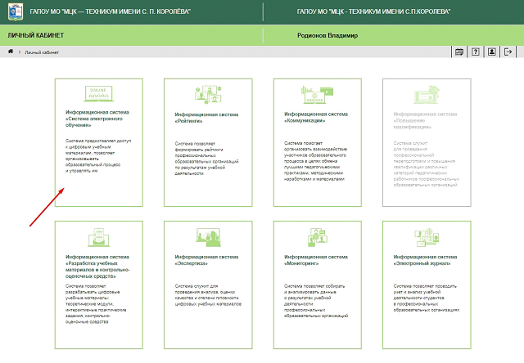
Рис. 1. Выбор ИС «Система электронного обучения 3.5»

1. Роли пользователей и их функциональные возможности в СЭО 3.5

Функциональные возможности пользователя в роли «Администратор»:
- распределяет роли «Преподаватель» и «Студент»;
- формирует учебные группы;
- управляет учетными записями пользователей;
- формирует детализированные отчеты по всем учебным группам.

Функциональные возможности пользователя в роли «Преподаватель»:
- организует процесс обучения с использованием электронных образовательных материалов;
- управляет учебным контентом в рамках своей компетенции;
- формирует детализированные отчеты по успеваемости студентов.

Функциональные возможности пользователя в роли «Студент»:
- изучает электронные учебные материалы в рамках своей компетенции;
- выполняет тестовые и проверочные задания;
- просматривает информацию о своих учебных результатах.

В зависимости от назначенной роли пользователю доступен тот или иной функционал СЭО 3.5.

2. Регистрация учетной записи пользователей и доступ к изучению учебных курсов

Учетная запись на пользовательскую роль «Администратор» формируется Провайдером.
На роли «Преподаватель» и «Студент» пользователя назначает Администратор. В таком случае на электронную почту пользователя («Преподаватель», «Студент») приходит письмо- приглашение:

«Уважаемый пользователь!
Вам был предоставлен доступ к учебным материалам курса «название курса» на базе образовательной платформы «Система электронного обучения «Академия-Медиа».
Чтобы приступить к изучению курса, пройдите по ссылке ниже, заполните регистрационную форму и подтвердите указанные Вами данные.
Если Вы получили данное письмо по ошибке или не планируете изучение материалов курса, пожалуйста, проигнорируйте данное сообщение или сообщите об этом в службу технической поддержки.
Для начала работы с курсом пройдите по ссылке: <ссылка>».

Ссылка в письме для незарегистрированных пользователей ведет на страницу создания нового пользователя, где требуется указать контактную информацию, пароль, подтвердить регистрацию (рис. 2). Зарегистрированные ранее пользователи переходят на Главную страницу СЭО 3.5 с доступом к курсу и к работе с Платформой.

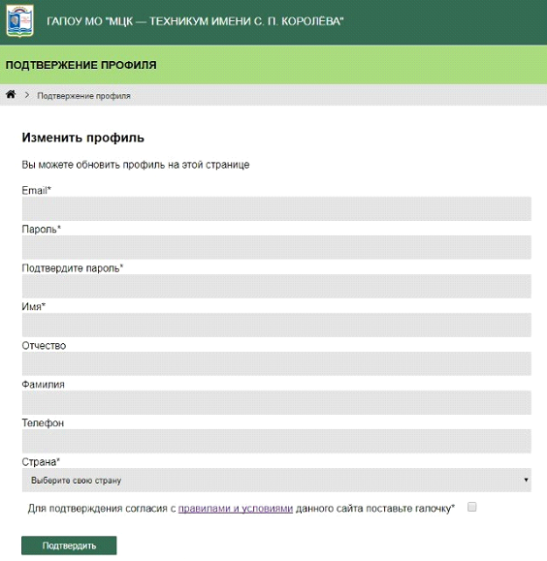
Рис. 2. Регистрация нового пользователя

3. Главная страница СЭО 3.5

Главная страница СЭО 3.5 содержит список электронных учебных курсов, доступных пользователю с отображением компетенции, названия курса и текущей роли пользователя. Для работы с выбранным курсом доступны следующие возможности (в зависимости от роли пользователя) (рис. 3):
- Учебные материалы;
- Управление группами;
- Управление курсами;
- Отчеты;
- Рабочая программа;
- Об учебном курсе.

Возможности, недоступные пользователю, отображаются как неактивные (кнопка с названием возможности серого цвета).

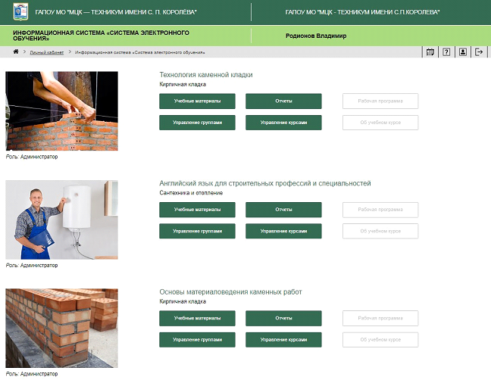
Рис. 3. Главная страница СЭО 3.5

4. Учебные материалы: электронный учебно-методический комплекс

При нажатии на кнопку Учебные материалы пользователь получает доступ к содержанию электронного учебно-методического комплекса (далее — ЭУМК) (рис.4).

ЭУМК состоит из тематических разделов (глав), количество и содержание которых может варьироваться.
Структура ЭУМК включает в себя следующие элементы:
- основной теоретический материал (электронный учебник);
- тестовые и контрольные задания (контрольно-оценочные средства).

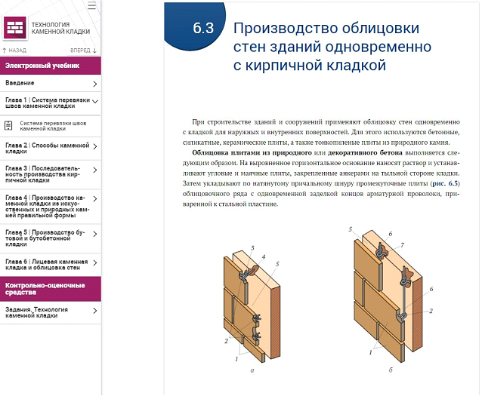
Рис. 4. ЭУМК «Технология каменной кладки»

5. Управление группами

При нажатии на кнопку Управление группами осуществляется переход к странице, позволяющей пользователю просматривать, создавать и редактировать учебные группы, добавлять в них слушателей, а также пользователю в роли «Администратор» создавать новые учетные записи с различными ролями пользователей («Преподаватель», «Студент») и управлять ими (рис. 5).
Функционал по управлению группами доступен пользователям в роли «Администратор» и «Преподаватель».

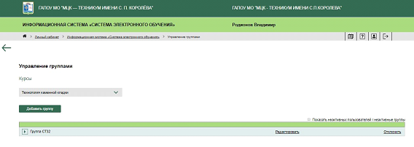
Рис. 5. Раздел «Управление группами», роль «Администратор»

По умолчанию осуществляется управление пользователями того курса, откуда был осуществлен переход. В разделе реализована возможность выбора другого курса в выпадающем списке (рис. 6).

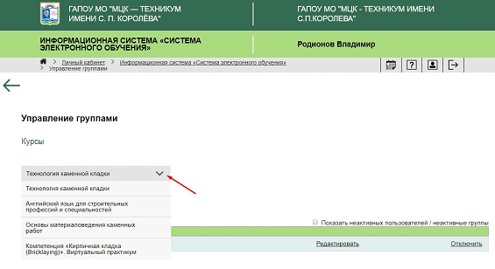
Рис.6. «Управление группами», выпадающий список

На данной странице отображаются следующие элементы:
- Список учебных групп, проходящих обучение по выбранному курсу;
- Кнопка Добавить группу, при нажатии на которую открывается модальное окно с формой добавления новой группы (рис. 7), содержащей следующие поля для заполнения:
Название группы, Описание группы, ID группы. Идентификатор группы (ID) вводится пользователем в роли Администратор. Создание новой группы должно происходить при нажатии на кнопку Добавить.

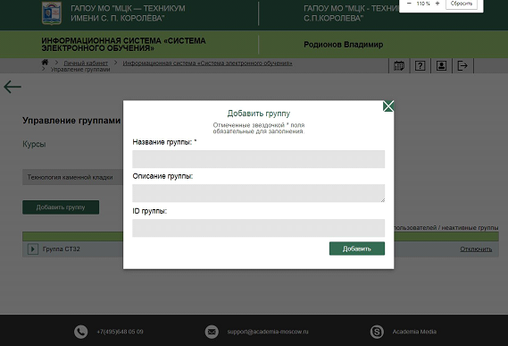
Рис. 7. Создание новой группы

В случае если «Администратор» уже создал группы, на странице Управление группами отображается также список учебных групп, прикрепленных к курсу, и кнопка, позволяющая свернуть или развернуть список студентов, входящих в группу (рис. 8).

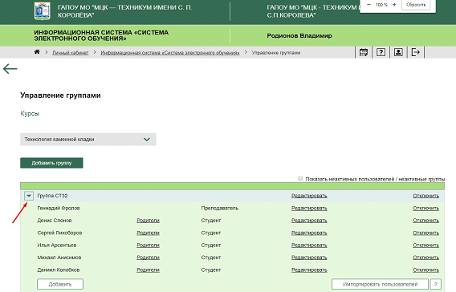
Рис. 8. Развернутый список учебной группы

Каждая позиция списка пользователей имеет следующие элементы управления:
- кнопка Редактировать, при нажатии на которую открывается модальное окно с формой редактирования свойств группы, а также пользователей (рис. 9);
- кнопка Отключить, при нажатии на которую для участников группы курс становится недоступен для просмотра и изучения, но остаются доступными для просмотра результатов обучения (Отчеты) (рис. 10).

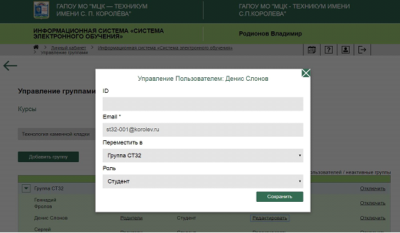
Рис. 9. Редактирование учетной записи пользователя

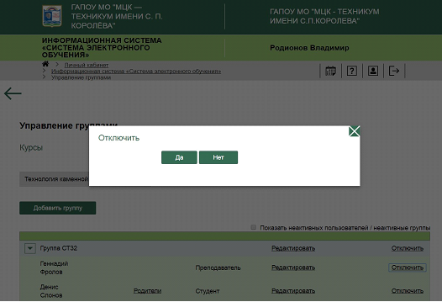
Рис. 10. Прекращение доступа пользователя/группы к курсу

Список пользователей содержит данные пользователей, входящих в группу, включая неактивных: указаны имя, фамилия пользователя, роль пользователя, адрес электронной почты Родителя (законного представителя пользователя в роли «Студент») с возможностью редактирования (рис. 11). Список неактивных пользователей/неактивных групп по умолчанию скрыт. Этот список отображается при установке «флажка» Показать неактивных пользователей/ неактивные группы.

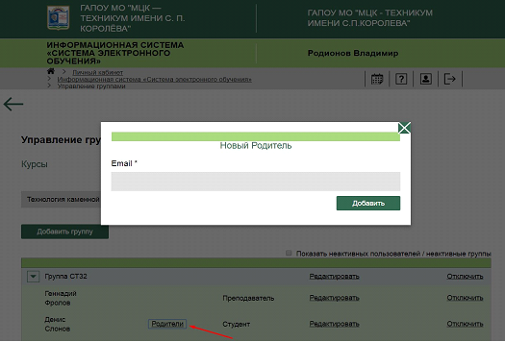
Рис. 11. Добавление/редактирование адреса электронной почты родителя

Кнопка Добавить внутри развернутого списка группы вызывает модальное окно с формой добавления нового пользователя для прохождения курса, а также для регистрации в Платформе (рис. 12).

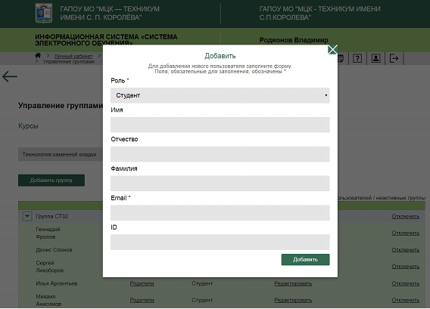
Рис. 12. Добавление нового пользователя

Форма добавления пользователя содержит следующие поля и элементы: выпадающий список ролей («Студент» или «Преподаватель»), поля для заполнения — ФИО, адрес электронной почты, ID пользователя. Поля, обязательные для заполнения, обозначены звездочкой (*). При нажатии на кнопку Добавить новому пользователю будет направлено письмо-приглашение с доступом на прохождение курса. Незарегистрированные ранее пользователи должны заполнить регистрационную форму и затем получить доступ к работе с Платформой и изучению курса.
При нажатии на кнопку Импортировать пользователей возникает модальное окно, с помощью которого пользователи в роли «Администратор» и «Преподаватель» имеют возможность импортировать пользователей в выбранную группу или учебный курс, загрузив текстовый файл со списком пользователей (рис. 13). В случае возникновения проблем при импортировании пользователей предусмотрена возможность получения справочной информации при нажатии на иконку Вопросительный знак.
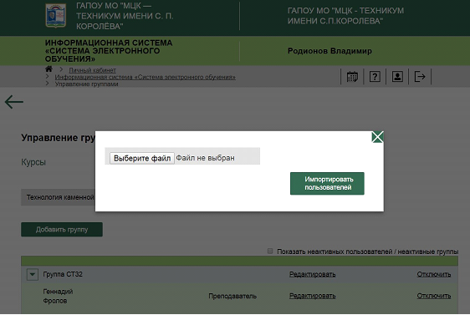
Рис.13. Импортирование пользователей в группу

6. Управление курсами

Раздел «Управление курсами» предназначен для построения образовательной траектории студентов и учебных групп, управления доступом (полного/частичного) к разделам и темам курса.
Данный раздел доступен пользователям в роли «Администратор» и «Преподаватель».
При нажатии на кнопку Управление курсами осуществляется переход к странице, позволяющей пользователю (к примеру, Преподаватель) осуществить настройки доступа студентов/ групп к различным разделам курса (рис. 14).

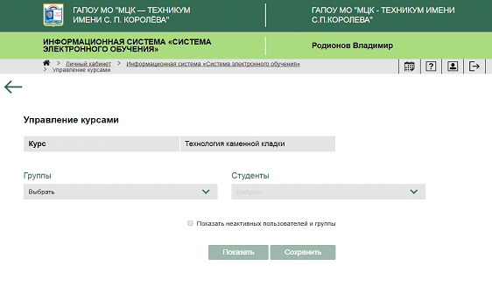
Рис. 14. Раздел «Управление курсами»

Пользователю доступна следующая информация: название курса, списки групп и студентов, записанных на прохождение данного курса, включая неактивных пользователей и группы (по умолчанию список неактивных пользователей/групп скрыт). Для предоставления доступа к разделам курса пользователю необходимо в выпадающем списке выбрать группы и студентов, установив «флажки» в списках. Кнопка Показать после этого становится активной (рис. 15).

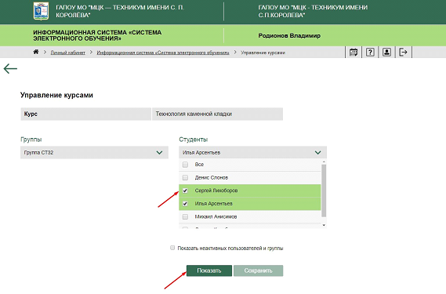
Рис. 15. Управление курсами

При нажатии на кнопку Показать появляется список разделов курса, на прохождение которого записаны выбранные группы или студенты, и возможность отметить активными те разделы, изучение которых планируется. Остальные разделы, соответственно, недоступны для изучения данной группе или студентам. Этот выбор можно сохранить с помощью кнопки Сохранить (рис. 16).

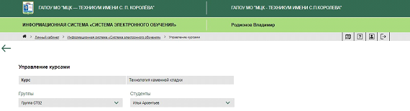

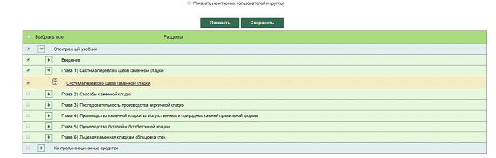
Рис. 16. Управление контентом курса

7. Рабочая программа, Об учебном курсе

Пользователь имеет возможность просмотреть и сохранить рабочую учебную программу курса и информацию об учебном курсе в формате .pdf, нажав на соответствующие кнопки Рабочая программа и Об учебном курсе (рис. 17). Данная возможность доступна для пользователей в роли «Преподаватель».

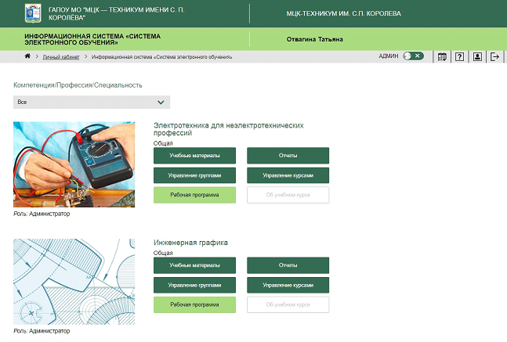
Рис. 17. Рабочая программа, Об учебном курсе

